AO 172 ja AO 611
PILKKI KISA
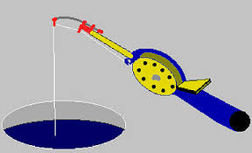
11.03.2023 klo 10-15
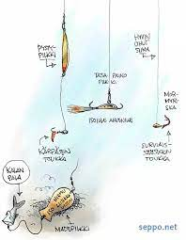
päivän aikataulu:
- kisa alkaa 10-12
- välipalaa paikan päällä
- 13-15 kisa jatkuu
- sauna / ruokailu 16-20
- Ilta ohjelmaa 20-23
- palkintojen jako n.15.30

PAIKKA : Sundomin sillan parkkialue (Muurahaisniemi)

Järjestelyjä :
- Omat välineet mukaan, laina välineet myös löytyy tarvittaessa.
- klo 9.30 on kuljetus paikanpäälle Kotirannantyöväentalolta,
joten voit tulla aamulla Kustaalantie 82
- palkintojenjako, sauna sekä ruokailu ja illanvietto klo 16-23
- Kotiinkuljetus järjestetään tarpeen mukaan
MUUTA :
- Tilaisuus on maksuton
- Ruokailu ja juoma tarjoilun vuoksi ilmoittautuminen on pakollinen
- ilmoittautumisen yhteydessä ilmoita myös,
1. tarvitsetko kyytejä ? 2. jäätkö illanviettoon ?
- HUOM. huomioithan Covid-19 ,jos tunnet itsesi kipeäksi ETHÄN osallistu

ILMOITTAUTUMISET 21.02.2022 mennessä
osaston 172 siht. Jan Backman 041 4341971
osaston 611 siht. Sari Tantarimäki 050 551 2222
tai
Lisätietoa myös: Juha Krankkala
Puh. 040 582 6195

